2009-2010年小学四年级英语期中试卷
听力部分
一、听读音，选出正确的图画，并在括号里打“√”。（10分）
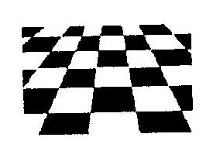
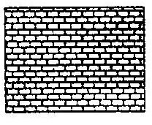
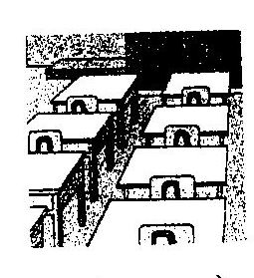
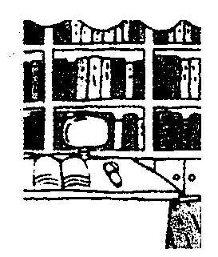
1. 2.

（ ） （ ） （ ） （ ）
3. 4.
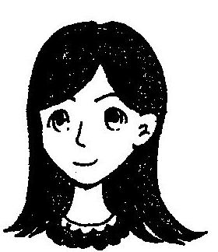
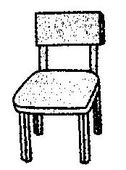
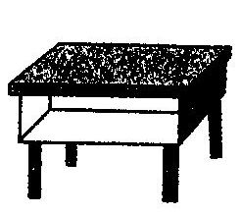
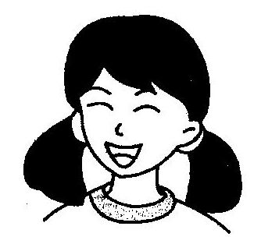

（ ） （ ） （ ） （ ）
5.
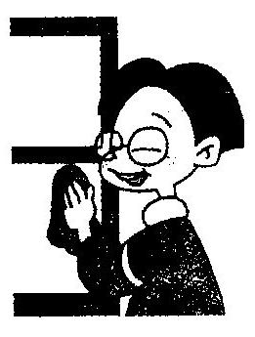
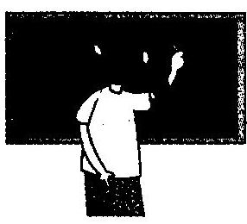

（ ） （ ）
二、听读音，判断图画是否与读音相符，相符的请打“√”，否则打“×”。（10分）
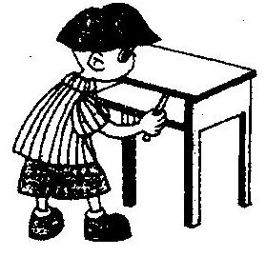
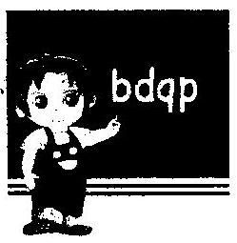
1. 2.

（ ） （ ）
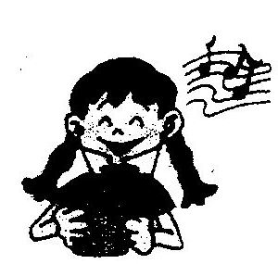
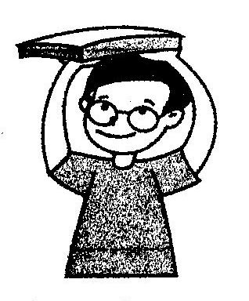

3. 4. 5.

（ ） （ ） ( )

三、听一听，排一排（用数字表示） （10分）
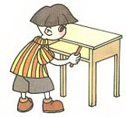

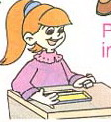
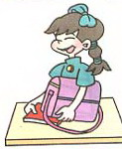
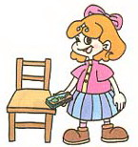

( ) ( ) ( ) ( ) ( )

四、听录音，在相应的空格里填上正确的数字。（10分）
Name | book | pen | pencil | ruler | eraser
John
Mike
Amy
Sarah
Chen Jie

五、听音，给物体涂上颜色（10分）
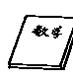

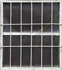
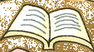

六、根据所听内容选择正确的应答，将序号写在题前括号内。（10分）
( )1.A.Good job! B.It's nice! C.All right.
( )2. A.It's yellow. B.I have six.
C.I can see ten.
( )3.A.It's black and white. B.Thank you.
C.I have 23.
( )4.A.Good idea! B.Sorry,too many.
C.Sure.Here you are.
( )5.A.I'm Mike. B.He is a boy.
C.His name is Zhang Peng.
笔试部分
七、 默写26个字母。（大小写均需要写）(10分)

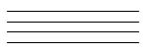
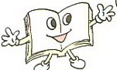
八、根据图片及句子写单词。(10分)
- It is a
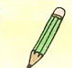
- I have a

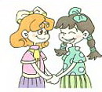
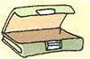
- Amy and Chen Jie are

- This is a

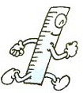
- Where is the long

九、 读一读,将相对应的句子连线.(10分)
1. How much is it? A. You are welcome.
2. Where is your book? B. It’s green.
3. What colour is your eraser? C. Yes. I do.
4. Do you like music? D. Five yuan.
5. Thank you. E. It’s in my schoolbag.
- 选择正确的答案，并把其序号填入括号内。（10分）
( ) 1. __________ books do you have? I have 6.
A.Where B.How many C.What
( )2.__________ in it? 20 story-books.
A.What’s B. How C.When
( )3.What’s ______ name? His name is Zhang Peng.
A.her B.his C. it
( )4.The wall _____ white.
A.are B.it C.is
( )5.He _____ big eyes and a small nose.
A.has B.have C.is

